Министерство образования Республики Башкортостан
ГБОУ СПК «Сибайский педагогический колледж»

Ягудина Э.А.

Практикум по OpenOffice Calc
Методическая разработка

Сибай 2012
Ягудина Э.А. Практикум по ОpenOffice Calc

Составитель: Ягудина Э.А.

Практикум по ОpenOffice Calc

Методическая разработка

Сибай 2012
СОДЕРЖАНИЕ

 | стр.
ПОЯСНИТЕЛЬНАЯ ЗАПИСКА………………………………………………………. | 3
1. Структура электронной таблицы OpenOffice Calc.  Практическая работа №1…………………………………………………………………...... | 4
2. Ввод данных. Практическая работа № 2………………………………………………… | 5
3. Автозаполнение . Практическая работа № 3…………………………………………….. | 5
4. Абсолютные и относительные ссылки в OpenOffice Calc.  Практическая работа № 4……………………………………………………………………….. | 6
5. Встроенные функции. Практическая работа № 5………………………………………. | 7
6. Основные параметры диаграмм. Практическая работа № 6………………………….. | 8
7. Диаграмма. Практическая работа № 7……………………………………………………. | 10
8. Графики. Практическая работа № 8……………………………………………………….. | 13
9. Практическая работа № 9……………………………………………………………………. | 14
10. Контрольная работа «Разработка собственной диаграммы по заданным условиям». Практическая работа № 10………………………………………………………. | 14
Тест для самопроверки | 15

ПОЯСНИТЕЛЬНАЯ ЗАПИСКА

Актуальность создания такой разработки не вызывает сомнения, так как она предназначена для оказания помощи учителю информатики. Она позволяет расширить и углублять знания школьников, закрепить приобретенные навыки и умения, развить способности детей.
Ее изучение используется на компьютерах, важно для понимания того, каким образом производится
Цель данной методической разработки – помощь студентам и преподавателям информатики в организации эффективной, плодотворной деятельности в процессе организации практической работы.
При подборе заданий ставились следующие задачи:
- Свести к минимуму шаблонное их выполнение;
- Вызвать интерес у учеников к заданиям, желание работать до конца;
- Способствовать развитию мышлению, памяти, познавательных интересов, интеллектуальных способностей.
Методическая разработка предназначена для учителей информатики, методистов, преподавателей и студентов, педагогических ССУЗов и ВУЗов для организации эффективной, плодотворной образовательной деятельности в процессе организации работы, облегчения их педагогической и учебной деятельности, а так же проведения пробных уроков.
Структура практических работ составлена по следующим правилам: доступное объяснение практической работы; образец решенных задач.

Практическая работа №1
«Знакомство с электронными таблицами»
Задание. Ознакомиться с основными этапами работы в OpenOffice Calc.
- Откройте программу командой Пуск – Программы – OpenOffice - OpenOffice.org Calc.
- Познакомьтесь с элементами этого окна, поочередно открывая пункты Главного меню.
- Посмотрите листы Рабочей книги. Для этого левой кнопкой мыши сделайте активным каждый из трех листов. Три листа отображается как Лист 1, Лист 2, Лист 3 и др. Другие листы необходимо добавить.
- Выполните перемещение листов. Лист 1 и переместите между Листом 2 и Листом 3. Для этого выделяем Лист 1 и переместите его между двумя другими листа, не отпуская кнопку мыши.
- Переименуйте Лист 1 назвав его Фамилия, для этого Лист 1 выделите правой кнопкой мыши и выберите кнопку Переименовать.
- Удалите Лист 2 выделив правой кнопкой мыши и выбрав команду Удалить.
- Создайте таблицу по образцу:
№ п/п | Фамилия | Имя | Алгебра | Геометрия | Физика | Информатика | Рейтинг
1 | Иванов | Петр | 5 | 4 | 4 | 5
2 | Петров | Петр | 4 | 3 | 4 | 5
3 | Иваненко | Петр | 3 | 2 | 3 | 4
4 | Петренко | Виктор | 2 | 3 | 3 | 4
5 | Иваничев | Алексей | 3 | 4 | 4 | 3
6 | Петриков | Алексей | 4 | 5 | 4 | 4

- Сохраните таблицу. Для этого выполните следующие команды: Файл – Сохранить как, выберите место для хранения документа, т.е. свое папку, вводите название документа и нажимаете команду Сохранить.
- Результат покажите учителю.

Практическая работа №2.
Создание таблиц с данными.
Изменение данных в OpenOffice Calc.
Задание. Заполните электронную таблицу данными о себе и о своих друзьях(ФИО, дата рождения, адрес, телефон).
Порядок работы:
- Запустите программу (Пуск – Программы – OpenOffice – OpenOffice Сalc ).
- Объедините ячейки А1:G1 кнопкой и введите название Записная книжка.
- в ячейку А2 введите № п/п, В2 – Фамилия, С2 – Имя, D2 – Отчество, Е2 – Дата рождения, F2 – Домашний адрес, G2 – Телефон.
- Введите в ячейку А3 номер 1, в ячейку В3 свою фамилию, в ячейку С3 – имя, D3 – отчество, Е3, F3, G3 заполните соответственно.
- Заполните самостоятельно диапазон В4:G12 данными девяти своих друзей.
- Выделите диапазон ячеек А2:G12 и установите границу кнопкой выбрав из списка Все границы.
- Сохраните документ указав ее имя.

Практическая работа №3.
Автозаполнение текста.
Задание. Заполните электронную таблицу текстовыми, числовыми данными и формулами.
- Запуск программы OpenOffice Calc.
- Переименуйте Лист 1, присвоив ему имя Текс, Лист 2 – Число.
- На листе Текс создайте таблицу, содержащую информацию о преподавателях школы и о предметах которую они преподают. При этом используйте кнопки объединения и границы, изменяя размеры строк и столбцов.
- На листе Числа ведите в ячейку А1 слово Число 1, В2 – Число 2, С3 – Число 3. выделите диапазон ячеек А2:А11. правой кнопкой мыши вызовите контекстное меню к данному диапазону. Выберите команду Формат ячеек, а в нем кладку Число. В окне Числовые форматы выберите формат числа Общий и нажмите Ок. Заполните ячейки данного диапазона произвольными числами значения.
- Для автоматического заполнения ячеек данными используйте Автозаполнение. Для этого в ячейку надо ввести значение (например, если мы хотим заполнить таблицу числами от 1 до 10 нам необходимо ввести начальные числа), дальше надо подвести указатель мыши к маркеру Автозаполнения так, чтобы указатель превратился в черный крестик. Нажать левую кнопку мыши и протащить маркер Автозаполнения вниз (или в другом направлении) до нужной ячейки. При этом около ячейки появляется квадратик со значением, которое будет внесено в эту ячейку. Потом, отпустить кнопку мыши, ячейки заполнятся числами.
- Заполните диапазон ячеек В2:D11 таким образом, но при этом используя формат числа Числовой, определяя число десятичных знаков, Денежный – денежными обозначениями (рубли(р.), доллары, евро или другая валюта) процентный формат числа. Используйте Автозаполнение.
- Придумайте собственную закономерность автозаполнения (например, дни недели) и заполните следующий столбец.
- Сохраните работу.

Практическая работа №4.
Абсолютные и относительные ссылки.
Задание. Создадим в электронной таблице фрагмент таблицы умножения. При работе с электронными таблицами умение правильно расставить символы $ часто помогает значительно сократить работу. Рассмотрим это на примере простой таблицы.
- Запустите программу OpenOffice Calc.
- Переименуйте Лист 1 назвав его «Таблица умножения»
- Заполните название таблицы, строку и столбец с множителями:
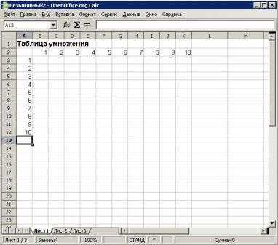
4. В ячейку В3 запишите формулу =A3*В2 растяните ее в право и сразу, не снимая виделения, вниз:
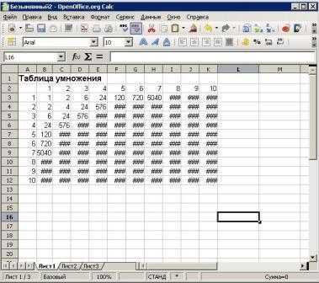
Как видно, мы допустили ошибку. Для ее исправления вернемся в ячейку В3 и проанализируем формулу =А3*В2
- при растягивании этой формулы вправо должна остаться неизменной ссылка на столбец А: =$А3*В2
- при растягивании формулы вниз необходимо зафиксировать ссылку на строку 2: =$А3*В$2
- растяните полученную формулу вправо и вниз
5. Убедитесь, что теперь формулы заполнены верно:
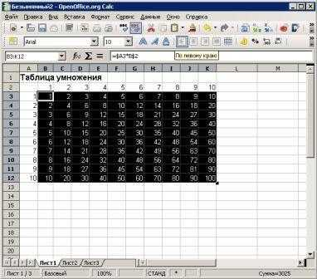
6. Сохраните таблицу.

Практическая работа №5.

Встроенные функции.

Задание.
- Запустите программу OpenOffice Calc.
- Переименуйте Лист 1 назвав его «Градус»
- В ячейки А1, В1, С1 - занесите названия столбцов: Градусы, Радианы, Cos (соответственно).
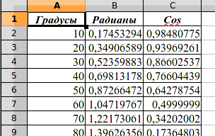
- Заполните ячейки А2:А38 числами с интервалом в 10, начиная с 10 (Правка - Заполнить - Ряды).
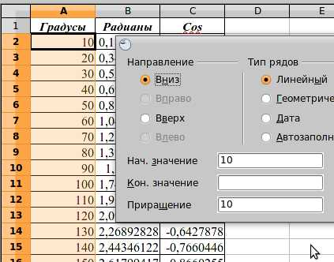

- В ячейку В2 введите формулу перевода градусов в радианы: =А2*3,141593/180
- Перейдите в ячейку С2. Щелкните по в строке формул. В открывшемся окне: Категория - Математичесий - Функция - Cos - Далее - ячейка В2 - Ок.
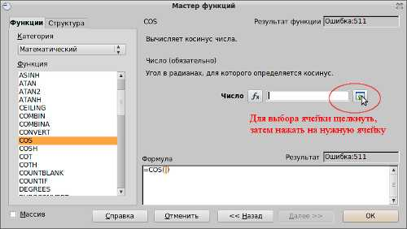
- Скопировать формулу вниз.
- Сохраните все изменения.

Практическая работа №6.
Мастер диаграмм.
Задание. Постройте диаграмму по алгоритму.
- Из папки Материалы откройте файл Практическая работа №6. При отсутствии папки Материалы создайте новую рабочую книгу OpenOffice Calc и назовите ее.
- Активизируйте лист Гистограмма. При отсутствии исходного файла на Лист1 назовите Гистограмма, создайте таблицу в соответствии с табл. 3.
Таблица 3
Объем продаж по регионам
 | Север | Юг | Запад | Восток
Январь | 15 000р. | 13 000р. | 11 000р. | 14 000р.
Февраль | 18 000р. | 17 000р. | 16 000р. | 19 000р.
Март | 14 000р. | 15 000р. | 13 000р. | 16 000р.
- В таблице выделите диапазон значений, включая заголовки столбцов и строк рис. 3.
Рис. 3.
- Выберите команду Вставка⇒Диаграмма или щелкните на кнопке Мастер диаграмм , расположенной на стандартной панели инструментов.
- В открывшемся первом диалоговом окне Мастера диаграмм (шаг 1 из 4): тип диаграммы просмотрите основные типы диаграмм и их подтипы, прочитайте описание диаграмм рис. 4.
Рис. 4.
- Выберите тип диаграммы Гистограмма. Гистограмма – один из наиболее распространенных типов диаграмм. Этот тип диаграмм используется для отображения дискретных данных, которые являются противоположностью непрерывным данным.
- Нажмите кнопку Далее>.
- На втором этапе работы в окне Мастер диаграмм (шаг 2 из 4): диапазон данных диаграммы проверяется диапазон данных и уточняется ориентация рядов данных (располагаются ли они в строках или в столбцах таблицы данных). От ориентации рядов данных в значительной степени зависит то, как будет выглядеть диаграмма. В большинстве случаев OpenOffice Calc делает правильный выбор.
- На вкладке Диапазон данных измените ориентацию рядов данных и просмотрите результат на результирующей диаграмме рис. 5.
- Установите ориентацию рядов в столбцах.
Рис. 5.
- В третьем диалоговом окне Мастера диаграмм (шаг 3 из 4): Диапазон данных. Здесь вы можете задать или изменить данные, используемые для каждого ряда данных диаграммы рис. 6.
- Нажмите кнопку Далее>.
- В Четвёртом диалоговом окне Мастера диаграмм (шаг 4 из 4): элементы диаграмм задаются произвольные заголовки рис. 7.

- Откройте вкладку Заголовки. В поле Название диаграммы введите текст Продажи по месяцам, в поле Ось Х (категорий) Месяцы, в поле Ось Y (значений) - Объем продаж. Обратите внимание, что введенные заголовки отобразились на диаграмме.
Рис.6.
Рис.7.

- В разделе Отображать сетку установите основные линии для обеих осей. Имейте в виду, что большое количество линий сетки снижает наглядность диаграммы.
- Установите флажёк Показать легенду и задайте размещение легенды справа от диаграммы.
- Нажмите кнопку Готово.
- Сохраните файл.

Практическая работа №7.
Мастер диаграмм.
Задание. Откройте ранее готовую таблицу, постройте ее диаграмму. Форматируйте полученную диаграмму.
- На рабочем столе находится папка под названием «8Б», откройте ее.
- Выделите таблицу и нажмите на кнопку .
- В появившимся окне Мастер диаграмм (шаг 1 из 4): тип диаграммы из списка Тип выберите Гистограмма, в окне Вид выберите ююбой из видов и Далее. Дальше соответственно.
Рис. 9.
- Измените размеры диаграммы. Для этого подведите указатель мыши к одному из восьми маркеров размера, расположенных на рамке диаграммы, так, чтобы он превратился в двунаправленную стрелку. Нажмите левую кнопку мыши и перетащите маркер до нужного размера диаграммы.
- Для изменения заливки щёлкните по свободной области диаграммы правой кнопкой мыши и выберите в меню пункт «Свойства обьекта» рис 11. В диалоговом окне «Область диаграммы» на вкладке «Регион» измените цвет заливки области рис. 12. Например, выберите в меню «Заливка» пункт «Растр» и в списке выберите одну из текстурных заливок .
Рис. 11
Рис. 12
- На вкладке «Шрифт» измените параметры шрифта для заголовка рис. 13.
- Измените формат элемента «Область построения диаграммы». Например, на вкладке «Регион» установите градиентную заливку из двух цветов рис. 14.

Рис. 13
Рис. 14
- Измените формат элементов «Ряд “Север”», «Ряд “Юг”», «Ряд “Запад”», «Ряд “Восток”».
- Возможный результат форматирования элементов диаграммы представлен
на рис. 15.

Рис. 15
- Сохраните файл.

Практическая работа №8.

«Встроенные функции электронной таблицы OpenOffice Calc»

Задание. Создайте таблицу значений функций.
1. Откройте программу OpenOffice.org Calc/Электронные таблицы (Меню – Офис – OpenOffice.org Calc/Электронные таблицы). Присвоите листу имя Функция.
2. Введем значение аргумента функции в первую строку электронных таблиц. В строке значений аргумента в чейку А1 введите название строки значений аргумента (например, х), а в ячейку В1 - минимальное значение аргумента (число -4). В ячейку С1 введите формулу =В1+1.
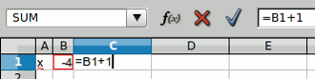
Выделите диапозон ячеек С1:J1 и скопируйте формулу во все ячейки этого диапазона с помощью команды Правка - Заполнить - Вправо.
3. Введем значение функции y=x²-3 во вторую строку электронных таблиц. Ввод формулы для вычисления функции произведем с клавиатуры. В строке значений функции в ячейку А2 введите название строки функции (например, y=x^2-3). В ячейку В2 введите формулу =В1^2-3.
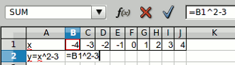
Выделите диапазон ячеек B2:J2 и скопируйте формулу во все ячейки этого диапозона с помощью команды Правка - Заполнить - Вправо.
4. Введем значения функции ﻿﻿﻿﻿y= в третью строку электронных таблиц. Ввод формулы для вычисления функции произведем с помощью мастера функций. В строке значений функции в ячейку А3 введите название строки функции (например, y=КОРЕНЬ(x+4)).
5. Выделите ячейку В3 и введите команду Вставка - Функция. На диалоговой панели Мастер функции в списке Категория выберите вариант Математический, а в списке Функция - Корень (SQRT). Щелкнуть по кнопке Далее>>
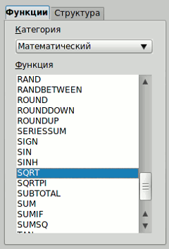
В поле Число введите В1+4. И щелкните по кнопке Ок.
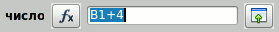
6. Выделите диапазон ячеек В3:J3 и скопируйте формулу вов се ячейки этого диапазона с помощью команды Правка - Заполнить - Вправо. В результате будет получена таблица значений функций.
7. Для отображения в ячейках не чисел, а самих формул выполните команду Сервис - Параметры - OpenOffice Calc - Вид и установите флажок Формулы.
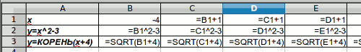
8. Сохраните работу.
Практическая работа № 9.
Сортировка и поиск данных.
Задание. Вывести список товаров, начинающихся на букву "а" или заканчивающихся на букву "а".
Технология работы:
- Запустите программу OpenOffice Calc.
- Заполните таблицу данными.
Для установки Автофильтра обратимся к пункту меню Данные/Фильтр/Автофильтр. Для столбца Наименование выбираем из списка элемент (Условие…), после чего настраиваем пользовательский Автофильтр следующим образом:
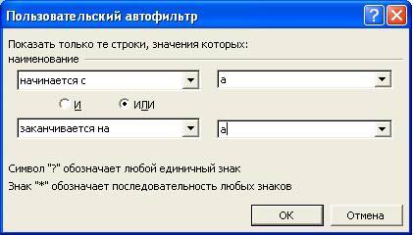
- В результате получаем таблицу по данному запросу:

Наименование | Количество | Цена | Стоимость | Дата привоза
абрикосы | 20 | 42 | 840 | 12.09.2003
ананас | 30 | 70 | 2100 | 15.11.2003
апельсины | 45 | 38 | 1710 | 10.12.2003
арбуз | 80 | 12 | 960 | 04.12.2003
капуста | 46 | 7 | 322 | 08.01.2004
свекла | 30 | 15 | 450 | 16.11.2003
хурма | 41 | 30 | 1230 | 17.12.2003

Практическая работа № 10.
Контрольная работа.
«Разработка собственной диаграммы по заданным условиям»

Тест для самопроверки.

- Адрес ячейки электронной таблицы - …
1) имя, состоящее из любой последовательности символов;
2) буквы строки и цифры столбца
3) буквы столбца и цифры строки;
4) определенного набора цифр;
- В электронных таблицах выделена группа ячеек А1:В2. Сколько ячеек входит в эту группу?
1) 5; 2) 4; 3) 3; 4) 2.
- Что нужно записать в ячейку F6, чтобы вычислить значение Z=3X+Y^2, если значение Х находится в ячейке В2, а Y – в ячейке D4?
1) =3B2+D4; 2) =B2+D4; 3) =3*B2+D4^2; 4) =B2+D4^2
- Результатом вычислений в ячейке С1 будет:
1) 20; 2) 15;
3) 10; 4) 5

 | А | В | С
1 | 10 | = А1 / 2 | = СУММ(А1:В1)

- Результатом вычислений в ячейке С2 будет:
1) 5; 2) 10;
 | А | В | С
1 | 5 | 10
2 | = А1 + В1 | = А1^ 2 | = МАКС (А1:В2)

3) 15; 4) 25

